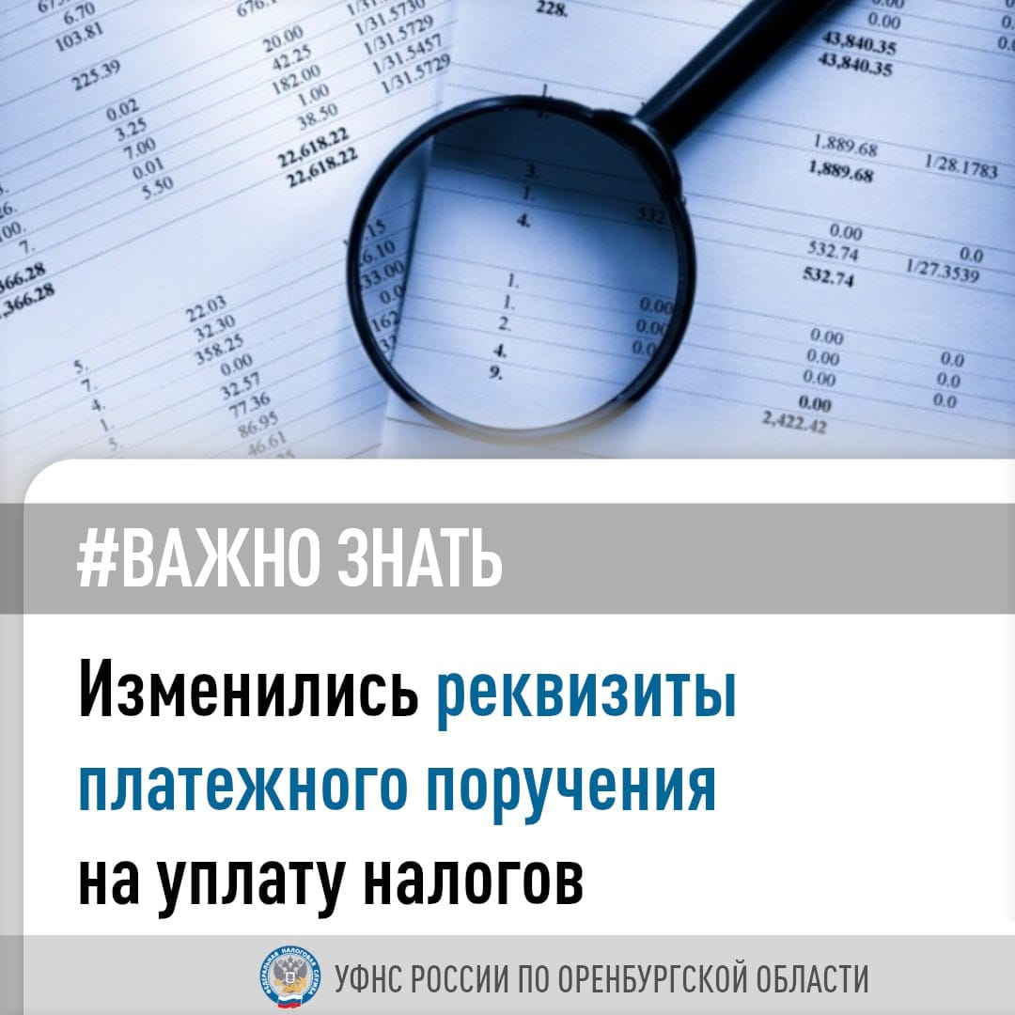

📌 УФНС России по Оренбургской области сообщает об изменении в наименовании получателя, подлежащего указанию при перечислении платежей, администрируемых налоговыми органами

📎Налогоплательщикам необходимо обратить внимание на заполнение реквизита 16 – «Получатель» - «Казначейство России (ФНС России)». Иные реквизиты получателя платежа остаются без изменений

📍 Также прямым участникам системы казначейских платежей необходимо учесть, что реквизит «Лицевой счет» раздела 3 «Реквизиты контрагента» Заявки на кассовый расход (код формы по КФД 0531801) не подлежит заполнению. В реквизите «Назначение платежа» Заявки на кассовый расход, сформированной в ГИС ЕИС на перечисление ЕНП и иных платежей, администрируемых налоговыми органами, не указывается код классификации расходов бюджетов

✅ Разобраться в особенностях заполнения платежных документов поможет промостраница «Единый налоговый счет» на сайте ФНС России

👉🏼 Подробнее читайте в нашей новости: [clck.ru/34SuNS](http://clck.ru/34SuNS)

#фнс #енс #платеж #налоги